|  |  |
| --- | --- |
|  | |
|  | |
| **视联网接入设备管控平台**  **产品安装部署说明** | |
|  | |
|  | 文件编号：VEPAL5-TEM-CPAZBS  版　　本：V1.0 |
|  | 状　　态：正式发布 |
| **修订历史**   |  |  |  |  |  |  | | --- | --- | --- | --- | --- | --- | | **日期** | **版本** | **修订说明** | **修订人** | **审核人** | **批准人** | | 2019-7-4 | 1.0 | 创建 | 刘慧磊 |  |  | |  |  |  |  |  |  | |  |  |  |  |  |  | |  |  |  |  |  |  | |  |  |  |  |  |  | |  |  |  |  |  |  | |  |  |  |  |  |  | | |

**版权声明**

* VisionVera对其发行的或与合作公司共同发行的包括但不限于产品或服务的全部内容及VisionVera网站拥有版权等知识产权，受法律保护。
* 未经本公司书面许可，任何单位及个人不得以任何方式或理由对上述产品、服务、信息、材料的任何部分进行使用、复制、修改、抄录、传播或与其它产品捆绑使用、销售。
* 凡侵犯本公司版权等知识产权的，本公司必依法追究其法律责任。
* VisionVera拥有对设备及性能参数的即时修改权利。
* 特此郑重法律声明！
* 关于产品更多详情请访问[www.visionvera.com](http://www.visionvera.com)
* VisionVerareserves all rights to products andservicescatalogsandprintings.All copyrights and other intellectual property rights protected by law.
* Without the written permission of the VisionVeraCompany, any company and individuals shall not in any way or reason to duplicatethese products, services, information, materials, use of any part, copy, modify, distribute, or bundled with other products, use, sale.
* Where the infringement of copyright and other intellectual property rights of theVisionVera Company, theVisionVera Company will pursue its legal responsibility according to law.
* VisionVera has the rights to modify product & technical specifications with prior notice.
* Hereby solemnly declare the law!
* For more information about the product, visit [www.visionvera.com](http://www.visionvera.com)

目 录

1. 系统概述 5

2. 系统约束 5

3. 安装环境要求 5

4. 安装部署说明 6

准备工作 6

4.1安装与配置 6

**4.1.1一键安装部署(环境安装和项目部署) 6**

**4.1.2管控版本升级 8**

4.2管理与维护 10

4.3服务卸载 10

附录： 11

# 系统概述

视联网接入设备管控平台是一种以视联网为基础，基于标准SNMP协议，完成对多种视联网接入设备远程控制的系统软件。他在为视联网接入设备提供服务的同时，为IP网络设备也提供了同样的管控服务。他最大化的解决了多种接入设备需要现场部署、现场维护的问题，给运维人员及工程师提供了极大的便利。

视联网接入设备管控平台为接入设备提供了远程配置、预配置、系统重启、配置备份、配置还原等控制服务、同时提供了告警上报、故障排查、日志分析、固件远程升级、性能检测、智能拓扑、智能组网等一系列服务。系统具备高度集成、可定制化、扩展性好等优势，能全方位面满足运维人员及工程师对设备运维的需求。

# 系统约束

* 1. 服务器硬件需求
     1. 最低配置：cpu 4核，内存8G，硬盘500G。
     2. 推荐配置：cpu 8核，内存32G，硬盘2T。
  2. 网络环境需要保证可以正常使用。

# 安装环境要求

1、服务器硬件需求

* + 1. 最低配置：cpu 4核，内存8G，硬盘500G。
    2. 推荐配置：cpu 8核，内存32G，硬盘2T。

2、网络环境需要保证可以正常使用。

# 安装部署说明



# 准备工作

产品名称：视联猫设备管控平台（以下简称管控平台）

硬件环境：应用服务器，8G以上内存，2T硬盘，双核以上CPU(主频2.1GHZ)

软件环境：CentOS7.0操作系统

安装程序：

1. 一键安装包installer-sens1.4.4.tar.gz
2. 系统安装包SENS.jar CAT.war site.zip
3. 数据库脚本sens.sql
4. 数据库连接工具Navicat

# 4.1安装与配置

## 4.1.1一键安装部署(环境安装和项目部署)

1、将installer-sens1.4.4.tar.gz包拷贝到/home目录下进行解压；

命令：tar –zxvf installer-sens1.4.4.tar.gz

2、进入文件夹installer-sens1.4.4：

命令：cd installer-sens1.4.4

此时通过ll命令可以看到如下内容：

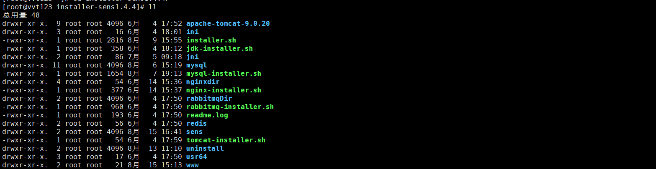

3、执行installer.sh，根据提示和系统环境要求选择安装相应的软件

命令：sh installer.sh

4、安装JDK，在提示语下输入y，点回车，见下图：

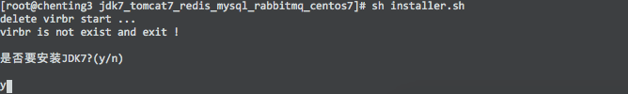

安装完毕，见下图：



5、安装MySQL5.6，在提示语下输入y，点回车，见下图：



安装完毕，见下图：

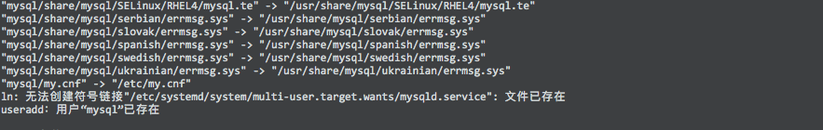

对于提示中“***已存在”类似的提示语，可以忽略，不影响系统；



6、安装Tomcat9，在提示语下输入y，点回车，见下图：



1. 安装Nginx，在提示语下输入y，点回车，见下图：

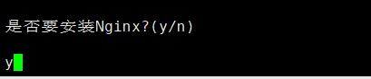

1. 安装RabbitMQ，在提示语下输入y，点回车，见下图:



1. 安装完毕，见下图：



1. 安装完毕，自动部署项目，见下图(导入mysql的初始化数据,直接回车)：



1. 所有环境和项目都安装部署完成,见下图:

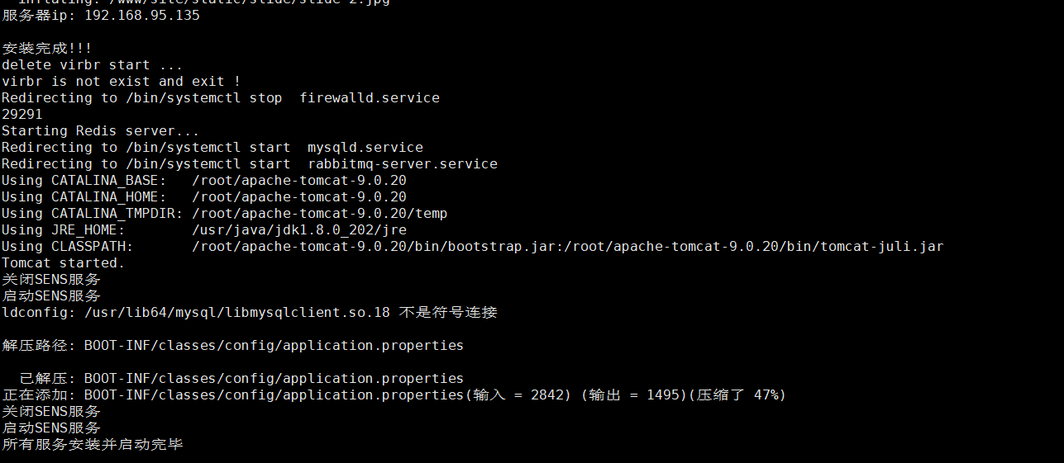

## 4.1.2管控版本升级

1、将文件update-sens-1.7.0.1.tar.gz的包从FTP下载到本地

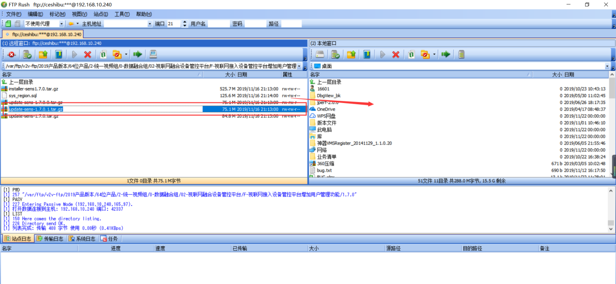

2、升级管控平台：登录管控平台，进入【运维管理】-【系统升级】界面

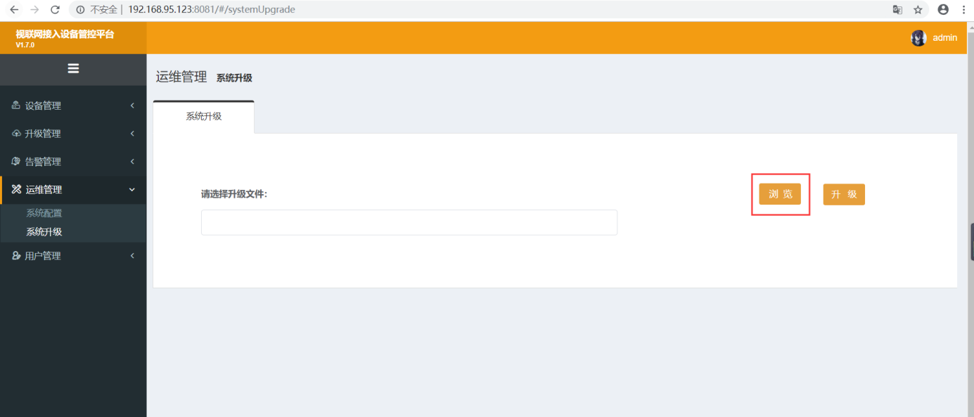

点击浏览，将升级版本文件上传到管控（只支持.tar.gz的压缩文件）

3、上传完成后，点击升级按钮，设备自动进行升级操作

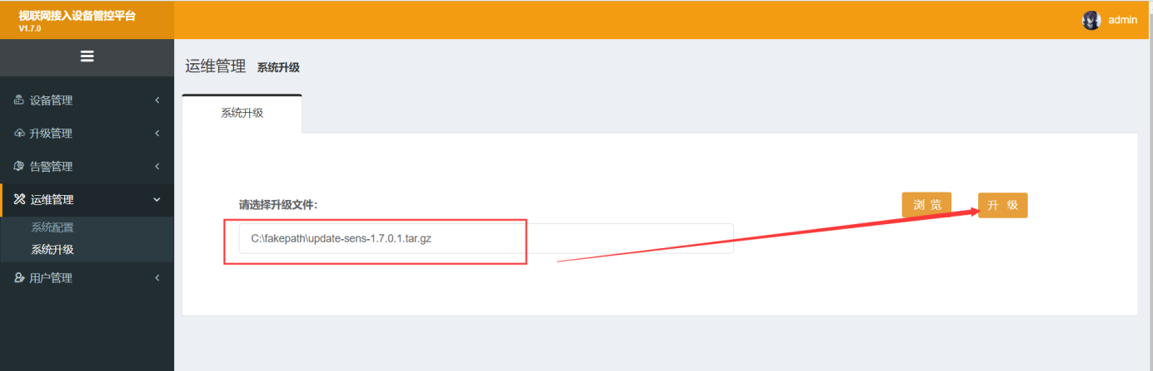

4、升级成功后，可以通过浏览器左上角显示的当前管控版本来查看升级是否成功

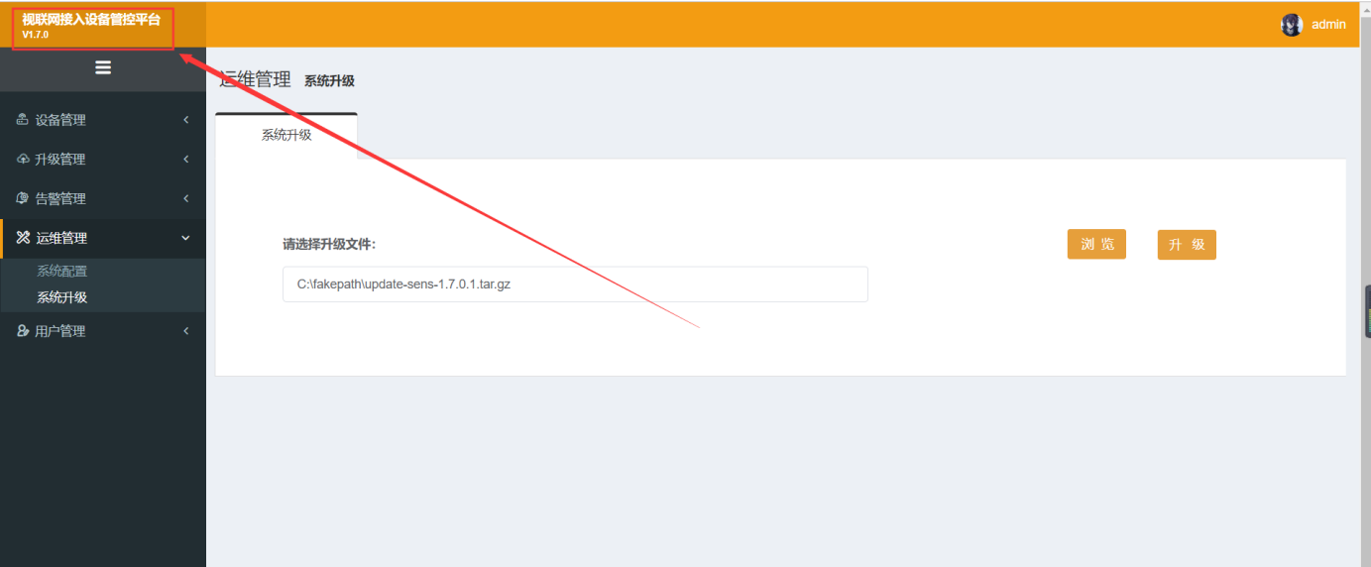

# 4.2管理与维护

管控重启: sh /root/restarttomcat.sh (执行该脚本)

# **4.3服务卸载**

卸载文件集成在环境安装包内，进入环境安装包后，可以看到uninstall的文件夹，所有卸载程序都在这个文件夹下。

1、进入目录cd installer-sens1.4.4

执行ll指令，就会看到如图所示的卸载程序

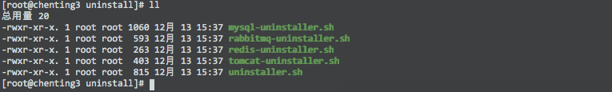

mysql-uninstaller.sh 单独卸载数据库服务；

tomcat-uninstaller.sh 单独卸载tomcat；

uninstaller.sh 卸载所有服务；

执行如下指令，开始程序卸载

指令：sh uninstaller.sh

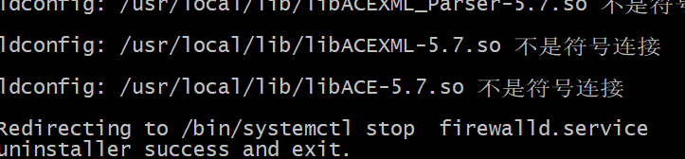

上图所示，表示卸载完成。

# 附录：

1、各服务相关日志文件位置：

1) tomcat服务日志：/root/apache-tomcat-9.0.20/logs/catalina.out

2) SENS.jar包的服务日志:/root/logs/sens_all.log